**Gaia de Installation**

Para comenzar primero se debe descargar la aplicación Xampp, nosotros usamos la versión 7.3.2, lo cual se puede realizar desde este link <https://www.apachefriends.org/es/index.html> en el enlace también podrán encontrar información de como instalar el software, el cual funciona como servidor local y trae la herramienta MySQL en su versión 5.7 además de ofrecer phpMyadmin en su versión 4.8.5, un gestor de bases de datos y pr último también contiene php en la versión 7.3.2, que es el que se encarga de realzar toda la conexión de la base de datos con la aplicación web.

Para instalar la aplicación lo que se debe hacer es, después de instalar Xampp en nuestro computador, se debe copiar la carpeta que contiene toda la información de la página web (el nombre del fichero es TrabajoGrado), en la carpeta raíz de Xampp dentro del fichero htdocs, normalmente la ruta es C:\xampp\htdocs.

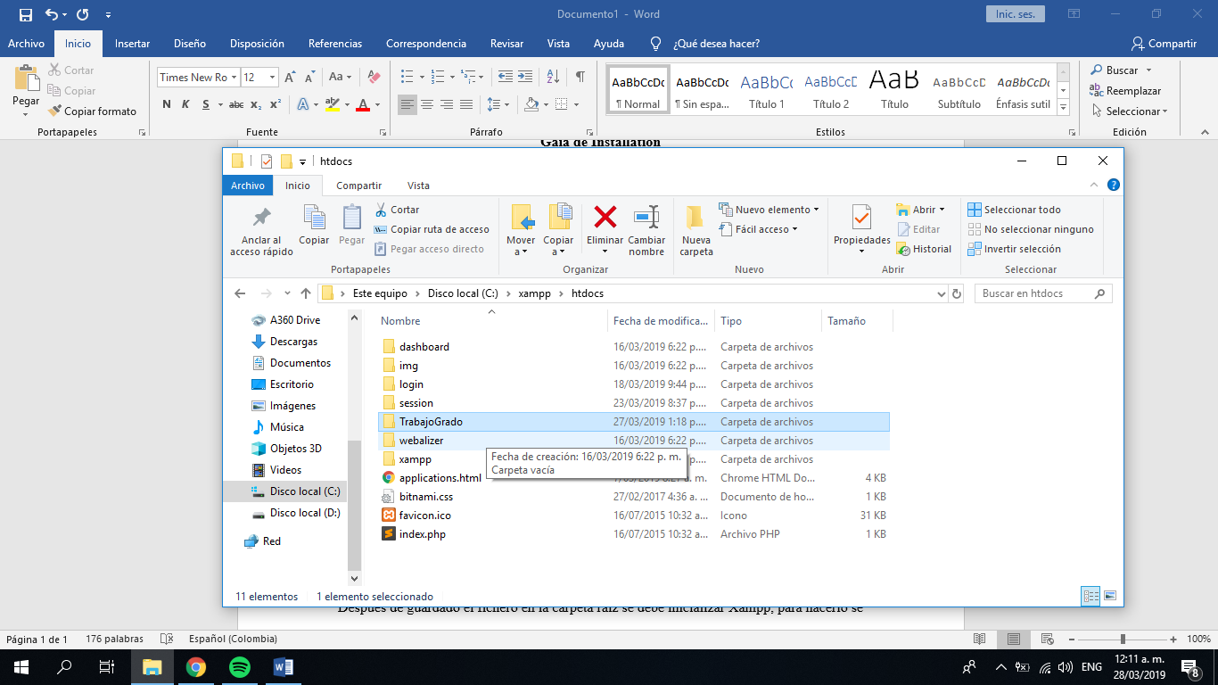

Después de guardado el fichero en la carpeta raíz se debe inicializar Xampp, para hacerlo se ejecuta la aplicación, que ya debe estar instalada, una vez abierta el software presionamos estar en la opción frente a Apache y MySQL, en la imagen a continuación se muestra como aparece cuando ya están iniciados correctamente, al sir el primer encendido debe aparecer no stop sino start.

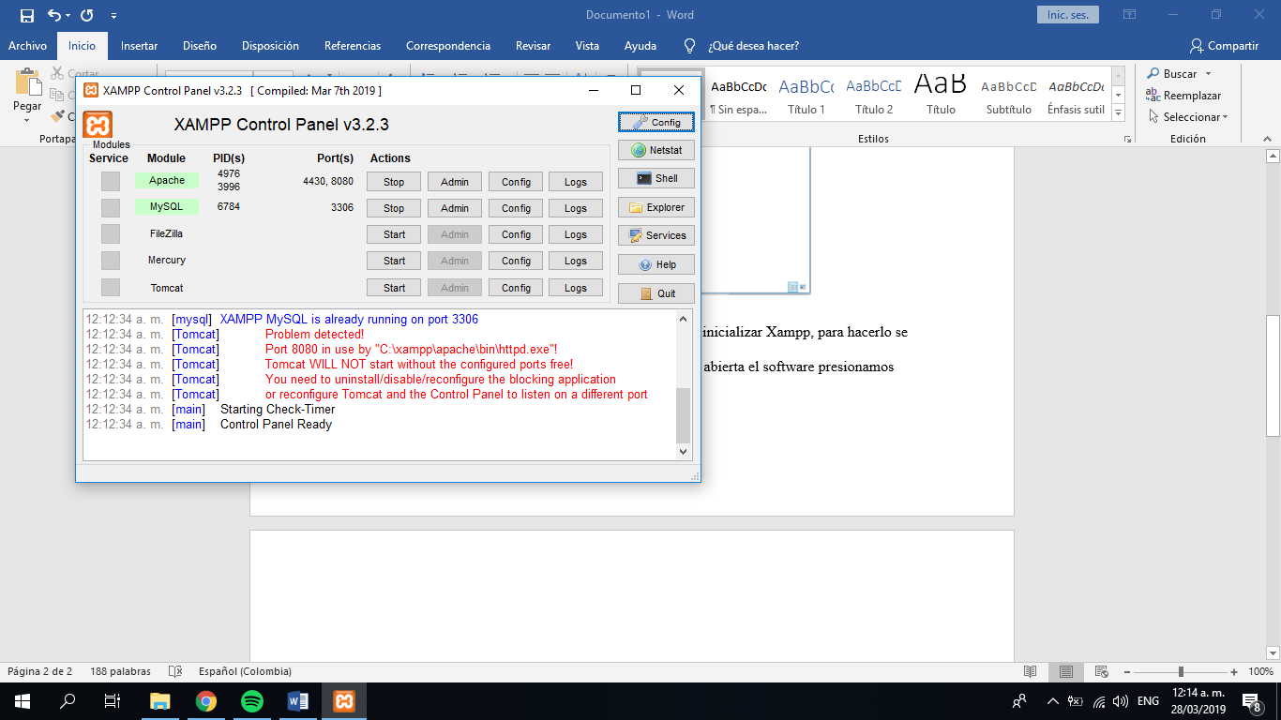

Dentro del fichero llamado Trabajo Grado se encuentra una carpeta que se llama Base de datos, en ella encontraran una archivo llamado paglibros.sql, el cual es la base de datos con toda la información necesaria para utilizar el aplicativo, ya sea para crear nuevos registros o para consultar lo ya existentes, para poder cargar la base de datos se van al navegador Google Chrome en su versión 73.0.3683.86 y en el navegador escribirán lo siguiente <http://localhost:8080/phpmyadmin/> y os llevara a phpMyadmin, el gestor de bases de datos que proporciona Xampp.

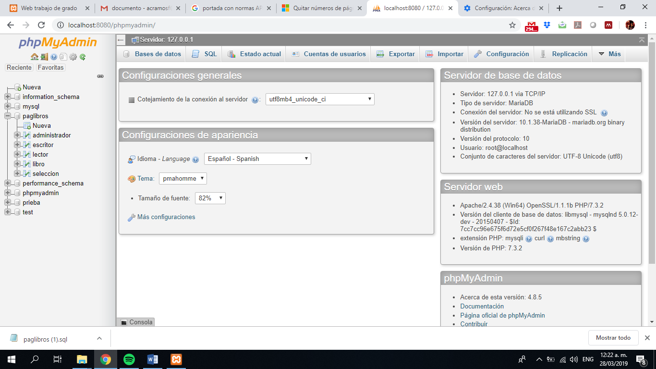

Una vez ahí, en la parte superior encontraran una pestaña llamada importar, seleccionan y un poco mas abajo van a encontrar el botón de adjuntar

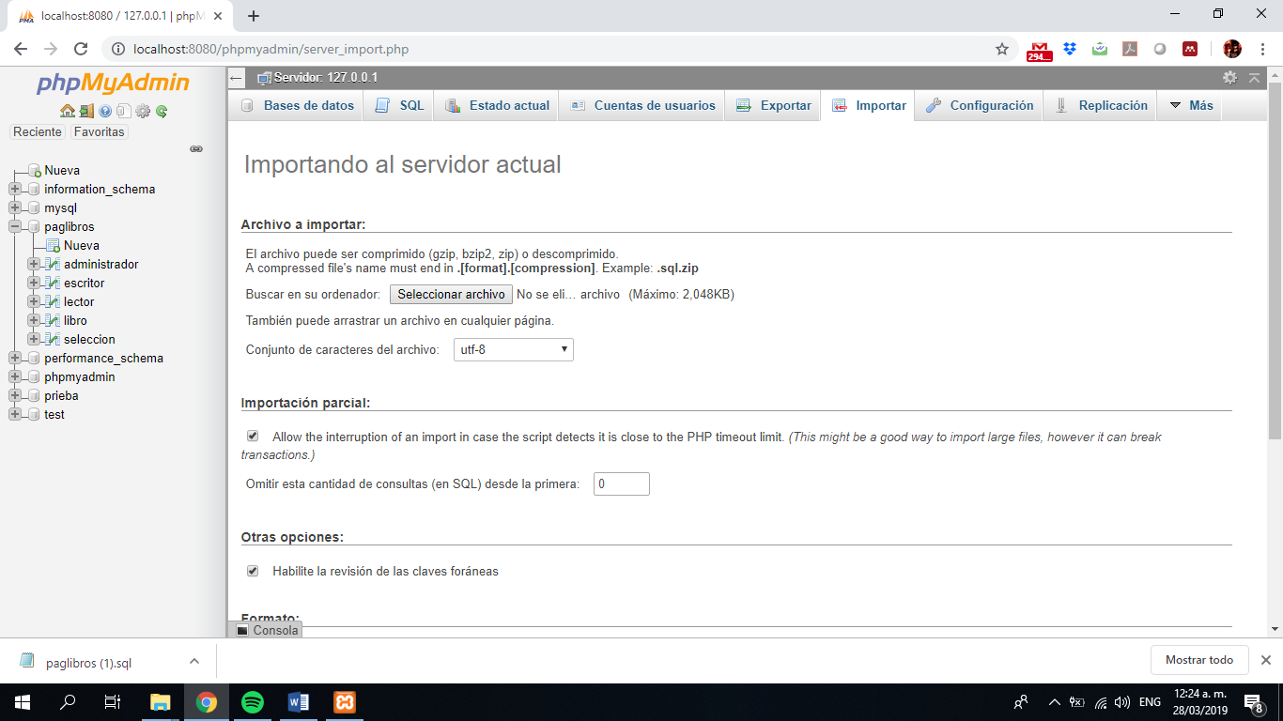

Seleccionamos el archivo que este contenido dentro del fichero del proyecto y al final de la página encontraran el botón continuar, lo presionan y así quedara finalmente cargada la base de datos en su computador.

Al realizar los pasos anteriormente descritos ya podremos acceder al sitio web, ingresando en Google Chrome y escribiendo en el navegador <http://localhost:8080/TrabajoGrado/>.

Si todo se realizó correctamente verán lo siguiente.

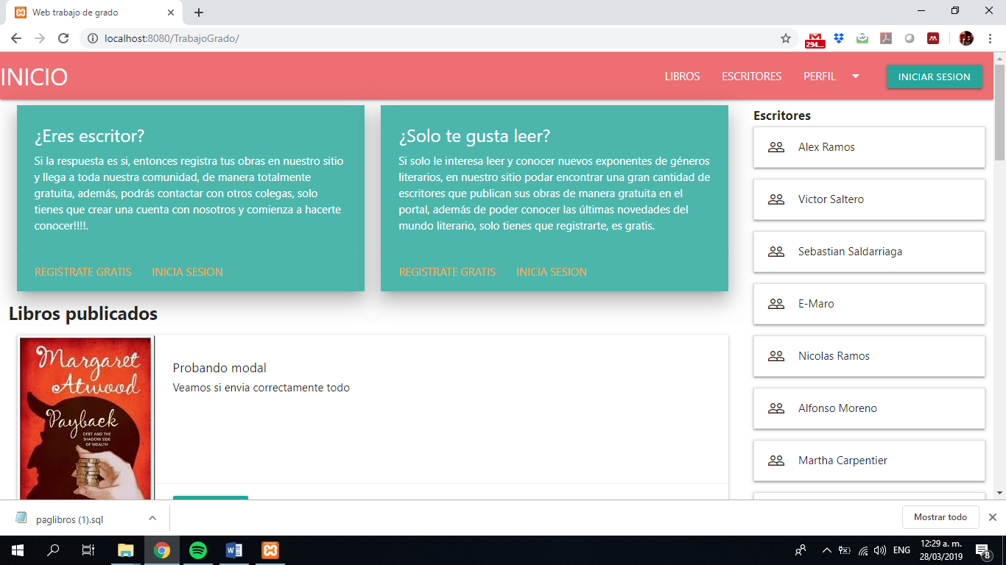

Y así ya se puede hacer uso del aplicativo y ver todo lo que ofrece.